

Science made smarter

Perguntas Frequentes

Módulo Aided Cortical para o Eclipse

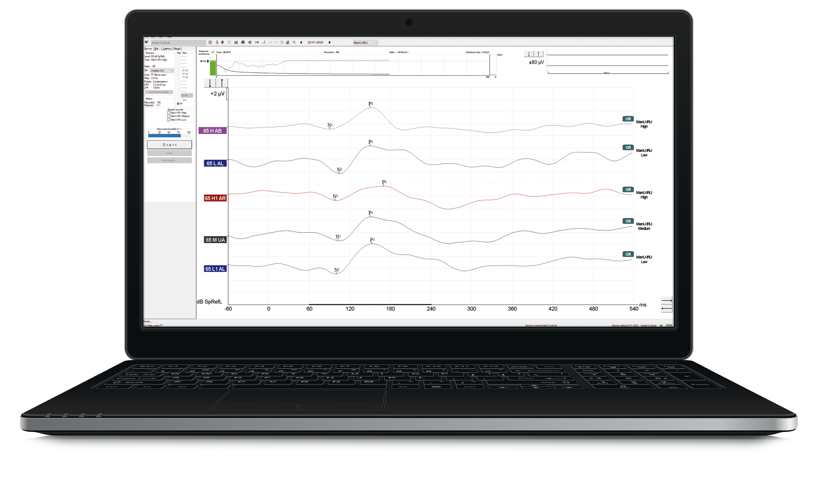

Índice

O módulo Aided Cortical vem com três conjuntos de estímulos semelhantes à fala. Qual é a diferença entre os sons de fala? 3
O módulo Aided Cortical pode ser usado em conjunto com o eABR? 3
Qual intensidade devo usar para o teste? 4
Por que o eletrodo do vértice não é colocado no vértice verdadeiro? 4
Por que há um ‘i’ após Fmp? 4
Por que não há um valor Fmp, apenas uma porcentagem? 5
Não há saída para o alto-falante de campo livre no Eclipse. Como conecto o alto-falante de campo livre? 5
O que significa SpRefL? 5
Quais intensidades estão disponíveis? 5
Posso realizar testes de Aided Cortical em pacientes com implante coclear? 5
O que é o botão de Análise de Campo Sonoro? 5
Com que frequência devo calibrar meu sistema? 6
O Analisador de Campo Sonoro é alto. Existe uma maneira de diminuir o volume? 6

Introdução

Abaixo, você pode encontrar respostas rápidas para perguntas frequentes sobre o módulo Aided Cortical para o Eclipse. Para mais informações detalhadas, consulte o guia completo da Interacoustics Academy, disponível no site da Interacoustics.

Pergunta | Resposta
O módulo Aided Cortical vem com três conjuntos de estímulos semelhantes à fala:  • Estímulo ManU-IRU  • HD-Sounds  • Sons Ling  Qual é a diferença entre os sons de fala? | Os estímulos ManU-IRU foram desenvolvidos pela Interacoustics Research Unit e pela Universidade de Manchester. Os estímulos ManU-IRU estão alinhados com o ISTS e são excelentes em sua especificidade de frequência.  Os HD-Sounds são versões atualizadas dos sons de fala natural criados por Harvey Dillon, onde os estímulos atualizados foram feitos mais específicos em termos de frequência.  Os sons Ling; /m/, /u/, /a/, /i/, /sh/, /s/ são versões abreviadas dos sons originais Ling-6(HL). Os sons Ling foram encurtados para 100 ms para torná-los mais adequados para respostas corticais.
O módulo Aided Cortical pode ser usado em conjunto com o eABR? | O módulo Aided Cortical pode ser usado como um complemento ao teste eABR para avaliar a audibilidade do paciente utilizando o seu implante auditivo.  No entanto, o teste de Aided Cortical não deve ser realizado durante a cirurgia de implante coclear (CI) em vez do eABR, e o eABR ainda deve ser utilizado como uma forma de medir a função dos eletrodos do CI e a integridade do nervo auditivo.
Qual intensidade devo usar para o teste?? | Essa é uma decisão que deve ser tomada caso a caso, dependendo da perda auditiva e da audibilidade esperada para cada paciente, assim como a questão clínica a ser avaliada.
Como este é um teste em campo livre, como as respostas são registradas? | As respostas corticais são geradas bilateralmente e não são limitadas a apenas um lado, pois as vias neurais se cruzam. Por esse motivo, as respostas corticais são registradas entre o canal direito e o eletrodo do vértice, e as respostas contralaterais são registradas do canal esquerdo e do eletrodo do vértice
Existe um limite de idade para pacientes que podem realizar o teste de Aided Cortical? | Não, não há limitações de idade. No entanto, vale ressaltar que a morfologia da forma de onda será muito diferente em bebês quando comparada às formas de onda de adultos.
Por que o eletrodo do vertex não é colocado no vertex verdadeiro?? | Quando se trata de bebês, colocar o eletrodo do vetex no topo da cabeça é difícil devido ao fato de o crânio não estar completamente fundido. Outro desafio é a necessidade de raspar a cabeça do paciente para melhorar as impedâncias. Além disso, Visram et al. (2023) mencionam que colocar o eletrodo do vertex no vertex verdadeiro, em comparação com a testa alta, não resulta em diferenças significativas nas respostas.
Quais impedâncias eu preciso?? | Impedâncias balanceadas para todos os eletrodos, em 5 kΩ ou abaixo, são ideais.
Por que há um ‘i’ após Fmp? | Isto ocorre porque o módulo Aided Cortical utiliza um detector especificamente projetado para detectar respostas corticais assistidas.
Por que o Fmpi não é mostrado instantaneamente?? | O valor do Fmpi será exibido após 10 varreduras.
Por que não há um valor Fmp, apenas uma porcentagem? | O detector Fmpi calcula a resposta do indivíduo ao estímulo, portanto, a confiança na resposta é dada em porcentagem para mostrar a resposta do paciente individual ao estímulo.
Não há saída para o alto-falante de campo livre no Eclipse. Como faço para conectar o alto-falante de campo livre? | Para usar o alto-falante de campo livre, você deve conectar o plugue jack à entrada 'Bone Outp.'. O módulo Aided Cortical também utiliza o plugue 'Bone Outp.' na configuração.
O que significa SpRefL?? | SpRefL é uma abreviação para Nível de Referência de Fala e é usado no módulo Aided Cortical porque os sons de fala são apresentados com referência ao Sinal de Fala de Teste Internacional (ISTS).
Quais intensidades estão disponíveis?? | Por padrão, três intensidades estão disponíveis para uso:  • 55 dB SpRefL (fala suave)  • 65 dB SpRefL (fala normal)  • 75 dB SpRefL (fala alta)  Ainda é possível adicionar intensidades na configuração do sistema.
Posso realizar testes de Aided Cortical em pacientes com implante coclear? | Os testes de Aided Cortical podem ser realizados tanto em candidatos a implante coclear quanto em usuários de implante coclear. No entanto, artefatos na forma de onda podem ser observados com implantes cocleares, portanto, nesses casos, é importante revisar a morfologia da forma de onda juntamente com o valor Fmpi ao fazer a interpretação, para avaliar se o valor Fmpi pode estar relacionado à presença de artefato ou a uma resposta cortical genuína. O Fmpi não consegue distinguir um artefato gerado por um implante coclear de uma resposta cortical. Para facilitar a identificação de um artefato, configurar o filtro de exibição de passagem baixa para "nenhum" pode ajudar nesse processo. Alterar o filtro de gravação de passagem baixa na configuração do sistema para 100 Hz pode ajudar na gravação caso artefatos grandes sejam consistentemente observados.
O que é o botão de Análise de Campo Sonoro?? | A Análise de Campo Sonoro abre o Analisador de Campo Sonoro e é usada para compensar qualquer alteração acústica na sala de testes. Por exemplo, se você mover o paciente para mais longe da calibração inicial, a Análise de Campo Sonoro compensará esse aumento na distância.  Ao utilizar e colocar o microfone ambiente fornecido no local do teste, todos os estímulos serão medidos e as variações em relação aos valores calibrados serão exibidas. Se esse for o caso, pressione 'ajustar para o alvo', o que compensará as novas condições de teste. Isso leva apenas alguns segundos.
A Análise de Campo Sonoro é uma calibração do sistema? | Não, a Análise de Campo Sonoro não é uma calibração. A Análise de Campo Sonoro é uma compensação que é referenciada a um alvo calibrado.
Com que frequência devo calibrar meu sistema? | Uma calibração anual do Eclipse ainda deve ser realizada.
O Analisador de Campo Sonoro está alto. Existe uma maneira de diminuir o volume? | No software de calibração EP, é possível reduzir a intensidade do Analisador de Campo Sonoro.
Quando eu pressiono a Análise de Campo Sonoro, aparece uma mensagem dizendo que não há alvo disponível. O que eu devo fazer? | Se isso acontecer, é porque o sistema não está calibrado. O sistema deve ser calibrado antes de ser utilizado, e isso deve ser feito no local de teste.
Quais são os critérios de parada para o teste? | Para resposta presente, o detector Fmpi ajudará como critério de parada, assim como as formas de onda exibidas. Você pode dividir as formas de onda nos buffers A e B, como no ABR, e exibir ambos os canais separadamente. O recurso de reprodutibilidade da forma de onda, conhecido do ABR, também está disponível.  Para resposta ausente, o sistema possui um calculador de ruído residual embutido. Os alvos de ruído serão diferentes daqueles usados no ABR, pois as respostas corticais contêm mais ruído.
Os protocolos BC são afetados pelo fato de a saída BC ser usada no Eclipse para o alto-falante? | Não, o módulo Aided Cortical utiliza sua própria calibração, fazendo com que funcione de forma independente de outros módulos. Portanto, você pode conectar o condutor ósseo após ter feito o teste de Aided Cortical e realizar os testes com o protocolo BC.
Por que os alvos de ruído residual são definidos em um valor mais alto do que no ABR?? | No teste de Aided Cortical, o paciente está acordado e deve estar engajado em algum tipo de atividade. Isso torna difícil atingir os mesmos valores de ruído residual no teste de Aided Cortical como no ABR.
Que tipo de tarefa devo dar ao meu paciente durante o teste? | paciente deve estar engajado em uma atividade silenciosa. Por exemplo, brinquedos silenciosos ou atividades silenciosas ou filmes silenciosos. Brinquedos ou filmes com som podem mascarar os estímulos apresentados pelo alto-falante.
Se eu clicar com o botão direito, posso ver algo chamado 'Cor do estímulo'. O que é isso? | A cor do estímulo é uma forma alternativa de visualizar suas formas de onda. Por padrão, a cor de cada forma de onda depende do estado da orelha que você escolheu. Por exemplo, a forma de onda será azul se você escolheu o estado Aided left (AL).  Ao escolher a cor do estímulo, a cor das suas formas de onda será baseada no estímulo e não na orelha. As cores dos estímulos são definidas por padrão
Como faço para mudar a cor das minhas formas de onda? | Você pode fazer isso no software de calibração em 'Configuração geral do Aided Cortical

